.TRƯỜNG ĐẠI HỌC THÀNH ĐÔ
KHOA CÔNG NGHỆ THÔNG TIN
--------oo0oo---------


BÁO CÁO BÀI TẬP LỚN MÔN THIẾT KẾ WEB
WEBSITE TO-DO LIST

Giảng viên hướng dẫn: Nguyễn Đức Giang
Sinh viên thực hiện: Nguyễn Ngọc Bách
Mã sinh viên: 2300741
Lớp: D101A1K15

HÀ NỘI, năm 2025
I. GIỚI THIỆU ĐỀ TÀI
1.1 Tổng quan đề tài
Trong thời đại công nghệ số hiện nay, việc quản lý thời gian và công việc hiệu quả là yếu tố then chốt giúp mỗi cá nhân và tổ chức đạt được năng suất cao hơn. Công nghệ đã và đang thay đổi cách chúng ta tổ chức công việc, đặc biệt là khi làm việc từ xa trở nên phổ biến.
Báo cáo "Tình hình quản lý thời gian năm 2023" của Rescue Time cho thấy rằng 41% người lao động gặp khó khăn trong việc quản lý và tổ chức công việc, dẫn đến giảm năng suất và tăng stress. Đây là vấn đề mà nhiều công ty công nghệ lớn như Atlassian (Trello, Jira), Microsoft (Planner, To Do), Google (Tasks) đã và đang cố gắng giải quyết.
Trên thị trường hiện nay, các ứng dụng quản lý công việc ngày càng trở nên phổ biến với nhiều mô hình khác nhau như danh sách đơn giản, mô hình Pomodoro, GTD (Getting Things Done) hay Kanban. Trong số đó, mô hình Kanban nổi bật nhờ sự trực quan, đơn giản nhưng hiệu quả, khả năng theo dõi tiến độ công việc một cách trực quan thông qua các cột trạng thái.
Đề tài "Ứng dụng quản lý công việc To-Do List dạng Kanban" nhằm mục tiêu tạo ra một hệ thống giúp người dùng cá nhân tổ chức công việc hằng ngày một cách logic, trực quan và tiện dụng nhất. Ứng dụng sẽ được phát triển trên nền tảng web để đảm bảo khả năng truy cập từ nhiều thiết bị khác nhau, mang tính linh hoạt cao.
Những điểm nổi bật của ứng dụng bao gồm:
- Giao diện trực quan theo mô hình Kanban
- Tương tác kéo thả (drag and drop) để thay đổi trạng thái công việc
- Tính năng chỉnh sửa chi tiết công việc
- Khả năng tạo công việc con (subtasks) và theo dõi tiến độ
- Lưu trữ dữ liệu ngay trên trình duyệt người dùng
- Tìm kiếm và lọc theo các tiêu chí
1.2. Mục tiêu của đề tài
Mục tiêu chính của đề tài là xây dựng một ứng dụng web quản lý công việc đơn giản, tiện dụng nhưng hiệu quả, giúp người dùng tổ chức công việc theo mô hình Kanban. Các mục tiêu cụ thể bao gồm:
Mục tiêu chức năng:
- Xây dựng ứng dụng web đơn giản hỗ trợ người dùng tạo, chỉnh sửa, theo dõi tiến độ công việc
- Hiển thị trực quan các công việc theo ba trạng thái cơ bản: Cần làm, Đang làm, Đã xong
- Hỗ trợ kéo thả giữa các trạng thái công việc, giúp người dùng cập nhật tiến độ nhanh chóng
- Cho phép quản lý công việc con (subtasks) và theo dõi tiến độ hoàn thành
- Hỗ trợ lọc theo độ ưu tiên, tìm kiếm công việc theo từ khóa
- Lưu trữ dữ liệu trên trình duyệt thông qua LocalStorage, không cần server
Mục tiêu kỹ thuật:
- Áp dụng hiệu quả các công nghệ HTML5, CSS3, JavaScript ES6
- Sử dụng Bootstrap 5 để tạo giao diện responsive, tương thích trên nhiều thiết bị
- Thiết kế mã nguồn có cấu trúc, dễ bảo trì và mở rộng
- Tối ưu hiệu năng ứng dụng, hoạt động mượt mà ngay cả khi có nhiều công việc
- Tạo trải nghiệm người dùng trực quan, dễ sử dụng
Mục tiêu học tập:
- Nắm vững các kỹ thuật lập trình Front-end hiện đại
- Hiểu và áp dụng các nguyên tắc thiết kế UI/UX
- Thực hành quy trình phát triển phần mềm từ phân tích, thiết kế đến cài đặt và kiểm thử

1.3. Phạm vi đề tài
Đề tài tập trung vào việc xây dựng một ứng dụng web client-side, với các giới hạn sau:
Phạm vi chức năng:
- Ứng dụng chỉ hỗ trợ quản lý công việc cá nhân, không có tính năng chia sẻ, làm việc nhóm
- Lưu trữ dữ liệu cục bộ trên trình duyệt người dùng (localStorage)
- Không yêu cầu đăng nhập/đăng ký tài khoản
- Không cần kết nối internet để sử dụng (sau khi đã tải ứng dụng)
Phạm vi kỹ thuật:
- Ứng dụng được xây dựng hoàn toàn với HTML/CSS/JavaScript, không sử dụng framework JavaScript
- Không có back-end server, không sử dụng database bên ngoài
- Ứng dụng chạy hoàn toàn trên trình duyệt của người dùng
1.4. Ý nghĩa thực tiễn
Ứng dụng mang lại ý nghĩa thực tiễn lớn cho người dùng trong việc quản lý công việc cá nhân:
- Tăng hiệu quả quản lý thời gian: Giúp người dùng hình dung rõ ràng các công việc cần làm, đang làm và đã hoàn thành, từ đó có kế hoạch thời gian hợp lý.
- Giảm stress và quá tải công việc: Bằng cách phân loại và hiển thị trực quan công việc, người dùng sẽ cảm thấy ít bị quá tải hơn khi nhìn thấy được toàn bộ khối lượng công việc.
- Tối ưu năng suất cá nhân: Theo nghiên cứu của Đại học California, việc sử dụng các công cụ quản lý công việc trực quan có thể tăng năng suất lên đến 23%.
- Dễ tiếp cận: Không cần cài đặt phức tạp, không yêu cầu tài khoản, người dùng có thể truy cập từ bất kỳ thiết bị nào có trình duyệt web.
- Bảo mật thông tin: Dữ liệu được lưu trữ cục bộ trên thiết bị của người dùng, không gửi lên server, đảm bảo tính riêng tư.

II. CƠ SỞ LÝ THUYẾT VÀ CÔNG NGHỆ
2.1. Về phương pháp Kanban
2.1.1. Lịch sử và nguồn gốc Kanban
Phương pháp Kanban được phát triển bởi Taiichi Ohno, một kỹ sư tại Toyota Motor Corporation vào những năm 1940 như một hệ thống quản lý sản xuất. Từ "Kanban" trong tiếng Nhật có nghĩa là "bảng hiển thị" hoặc "bảng tín hiệu".
Ban đầu, Kanban được sử dụng để kiểm soát sản xuất "just-in-time" (đúng thời điểm) tại Toyota, giúp giảm thiểu lãng phí và tăng hiệu suất. Hệ thống này sử dụng các thẻ (cards) để theo dõi tiến độ của từng công đoạn sản xuất.
Đến những năm 2000, David J. Anderson đã áp dụng nguyên lý Kanban vào phát triển phần mềm, tạo ra một phương pháp quản lý công việc linh hoạt (Agile) hiệu quả. Ngày nay, Kanban được sử dụng rộng rãi trong nhiều lĩnh vực từ phát triển phần mềm đến quản lý dự án và quản lý công việc cá nhân.
2.1.2. Nguyên lý cơ bản của Kanban
Kanban dựa trên 6 nguyên lý cốt lõi:
- Trực quan hóa công việc: Hiển thị tất cả các công việc trên một bảng, giúp mọi người dễ dàng theo dõi.
- Giới hạn công việc đang thực hiện (WIP - Work In Progress): Hạn chế số lượng công việc được thực hiện đồng thời để tránh quá tải và tăng hiệu suất.
- Quản lý luồng công việc: Theo dõi và tối ưu hóa việc di chuyển công việc qua các giai đoạn khác nhau.
- Làm rõ các quy trình: Xác định và chuẩn hóa các quy trình để tất cả mọi người đều hiểu.
- Triển khai các vòng phản hồi: Tạo các chu kỳ phản hồi để liên tục cải thiện quy trình.
- Cải tiến liên tục: Sử dụng các phương pháp khoa học để đo lường và cải thiện quy trình làm việc.
2.1.3. Lợi ích của Kanban trong quản lý công việc
Kanban mang lại nhiều lợi ích thiết thực cho cá nhân và tổ chức:
- Tăng năng suất: Giúp tập trung vào một số lượng công việc vừa phải, tránh đa nhiệm quá mức.
- Giảm lãng phí: Xác định và loại bỏ các công việc không cần thiết hoặc trùng lặp.
- Cải thiện chất lượng: Tập trung hoàn thành công việc trước khi bắt đầu công việc mới.
- Thích ứng nhanh: Dễ dàng thay đổi ưu tiên và điều chỉnh kế hoạch khi cần.
- Theo dõi tiến độ dễ dàng: Cung cấp góc nhìn tổng quan về tất cả công việc và trạng thái của chúng.
- Giảm thời gian chu kỳ: Theo dõi và tối ưu hóa thời gian từ khi bắt đầu đến khi hoàn thành một công việc.
Một nghiên cứu của Viện Quản lý Dự án (PMI) cho thấy các tổ chức áp dụng Kanban có thể tăng năng suất lên tới 37% và giảm thời gian hoàn thành công việc xuống 35%.

2.2. Các công nghệ Front-end
2.2.1. HTML5
HTML5 (HyperText Markup Language version 5) là phiên bản mới nhất của ngôn ngữ đánh dấu tiêu chuẩn cho World Wide Web. HTML5 được sử dụng để cấu trúc và trình bày nội dung trên web.
Trong dự án này, HTML5 được sử dụng để:
- Xây dựng cấu trúc cơ bản cho ứng dụng
- Tạo các phần tử UI như form, button, input
- Định nghĩa các container cho bảng Kanban và thẻ công việc
- Hỗ trợ các tính năng đặc biệt như drag-and-drop
- Xây dựng modal để chỉnh sửa công việc
Các tính năng HTML5 được sử dụng trong dự án:
- Semantic elements: <header>, <footer>, <section>, <article>
- Form validation
- Data attributes để lưu trữ thông tin bổ sung
- Local Storage API để lưu trữ dữ liệu
2.2.2. CSS3 và Bootstrap 5
CSS3 (Cascading Style Sheets version 3) là phiên bản mới nhất của ngôn ngữ định kiểu được sử dụng để tạo kiểu cho trang web. CSS3 cung cấp nhiều tính năng mạnh mẽ giúp cải thiện giao diện người dùng.
Trong dự án này, CSS3 được sử dụng để:
- Tạo layout cho ứng dụng
- Định nghĩa kiểu dáng cho các thẻ công việc
- Thiết kế các hiệu ứng chuyển động và hoạt ảnh
- Tạo responsive design cho nhiều kích thước màn hình
- Tạo các hiệu ứng nâng cao như gradient, shadow, transition
Bootstrap 5 là framework CSS phổ biến nhất hiện nay, cung cấp các thành phần UI, lưới (grid system) và tiện ích cho phép xây dựng trang web responsive nhanh chóng.
Trong dự án này, Bootstrap 5 được sử dụng để:
- Tạo layout responsive với hệ thống lưới
- Sử dụng các component có sẵn như buttons, cards, modals
- Áp dụng các utility classes để nhanh chóng tạo kiểu
- Tận dụng hệ thống spacing và flexbox
- Sử dụng các component JavaScript như modal dialog
Bootstrap 5 mang lại những lợi ích sau:
- Tăng tốc quá trình phát triển
- Đảm bảo giao diện nhất quán
- Hỗ trợ tốt trên các thiết bị và trình duyệt khác nhau
- Cải thiện UX với các component được thiết kế chuyên nghiệp
2.2.3. JavaScript ES6
JavaScript ES6 (ECMAScript 2015) là một chuẩn quan trọng trong lịch sử phát triển của JavaScript, giới thiệu nhiều tính năng mới giúp code trở nên hiện đại, dễ đọc và mạnh mẽ hơn.
Trong dự án này, JavaScript ES6 được sử dụng để:
- Xử lý các tương tác người dùng
- Quản lý và thao tác với DOM
- Lưu trữ và truy xuất dữ liệu từ localStorage
- Xây dựng các chức năng kéo thả
- Thực hiện tìm kiếm và lọc dữ liệu
- Xử lý các sự kiện (events)
Các tính năng ES6 được sử dụng trong dự án:
- Arrow functions: () => {}
- Template literals: `${variable}`
- Destructuring assignment: const { title, description } = task
- Default parameters: function createTask(title, priority = 'Trung bình')
- Enhanced object literals
- Array methods: map(), filter(), forEach()
- Spread operator: [...tasks]
- Optional chaining: card.querySelector('.text-muted')?.textContent
- Promises và async/await

2.3. Công nghệ lưu trữ dữ liệu
2.3.1. Web Storage API
Web Storage API là một giao diện lập trình (API) của HTML5 cho phép lưu trữ dữ liệu trên trình duyệt của người dùng. API này cung cấp hai cơ chế lưu trữ:
- LocalStorage: Lưu trữ dữ liệu vĩnh viễn (persistent) cho đến khi bị xóa một cách rõ ràng.
- SessionStorage: Lưu trữ dữ liệu tạm thời trong phiên làm việc hiện tại của người dùng.
Trong dự án này, chúng tôi sử dụng LocalStorage bởi vì:
- Dữ liệu được lưu trữ không giới hạn thời gian, không bị mất khi đóng trình duyệt
- Dung lượng lưu trữ lớn hơn cookies (khoảng 5-10MB tùy trình duyệt)
- Dữ liệu không được gửi lên server khi gửi HTTP request (tiết kiệm băng thông)
- Đơn giản để sử dụng với API trực quan
2.3.2. Cấu trúc dữ liệu JSON
JSON (JavaScript Object Notation) là một định dạng dữ liệu nhẹ, dễ đọc và dễ viết. JSON được sử dụng rộng rãi trong việc trao đổi dữ liệu giữa các ứng dụng và là định dạng lý tưởng để làm việc với LocalStorage.
Trong dự án này, JSON được sử dụng để:
- Chuyển đổi đối tượng JavaScript thành chuỗi để lưu trữ trong LocalStorage
- Chuyển đổi chuỗi từ LocalStorage trở lại thành đối tượng JavaScript
- Duy trì cấu trúc dữ liệu phức tạp như mảng và đối tượng lồng nhau
Các phương thức JSON chính:
- JSON.stringify(): Chuyển đổi đối tượng JavaScript thành chuỗi JSON
- JSON.parse(): Chuyển đổi chuỗi JSON thành đối tượng JavaScript

2.4. Thư viện bổ trợ
2.4.1. SortableJS
SortableJS là một thư viện JavaScript mạnh mẽ giúp tạo ra các danh sách có thể kéo thả (drag and drop). SortableJS hỗ trợ cả sắp xếp trong cùng một danh sách và di chuyển giữa các danh sách khác nhau.
Trong dự án này, SortableJS được sử dụng để:
- Tạo khả năng kéo thả các thẻ công việc giữa các cột Kanban
- Cho phép sắp xếp lại thứ tự các công việc trong cùng một cột
- Tạo trải nghiệm người dùng mượt mà với các hiệu ứng kéo thả
- Xử lý các sự kiện kéo thả để cập nhật dữ liệu
Các tính năng chính của SortableJS được sử dụng:
- Nhóm các danh sách có thể trao đổi phần tử với nhau
- Sự kiện onEnd để xử lý sau khi kéo thả hoàn tất
- Hiệu ứng animation khi kéo thả
2.4.2. Canvas-Confetti
Canvas-Confetti là một thư viện JavaScript đơn giản nhưng hiệu quả để tạo hiệu ứng confetti trên trang web. Thư viện này sử dụng HTML5 Canvas để render các hạt confetti với hiệu suất cao.
Trong dự án này, Canvas-Confetti được sử dụng để:
- Tạo hiệu ứng chúc mừng khi người dùng hoàn thành một công việc
- Tăng trải nghiệm người dùng và tạo cảm giác thành tựu
- Thêm các yếu tố gamification vào ứng dụng
Các tính năng của Canvas-Confetti được sử dụng:
- Tùy chỉnh số lượng hạt confetti
- Điều chỉnh spread (độ phân tán) của hiệu ứng
- Cài đặt vị trí xuất phát của hiệu ứng
- Tạo hiệu ứng tạm thời tự động biến mất

III. PHÂN TÍCH HỆ THỐNG
3.1. Phân tích yêu cầu hệ thống
3.1.1. Yêu cầu chức năng
- Cho phép người dùng tạo mới nhiệm vụ (task).
- Cho phép người dùng chỉnh sửa, cập nhật thông tin nhiệm vụ.
- Cho phép xoá nhiệm vụ.
- Hỗ trợ tạo các công việc con (subtasks) cho mỗi nhiệm vụ.
- Cho phép di chuyển nhiệm vụ giữa các cột thông qua thao tác kéo thả.
- Hỗ trợ tìm kiếm nhiệm vụ theo tiêu đề.
- Hỗ trợ lọc nhiệm vụ theo độ ưu tiên (Cao - Trung bình - Thấp).
- Tự động lưu trữ và phục hồi dữ liệu thông qua localStorage.
- Hiển thị thanh tiến độ cho các nhiệm vụ có công việc con.
- Hiển thị hiệu ứng chúc mừng khi nhiệm vụ hoàn tất 100%.
3.1.2. Yêu cầu phi chức năng
- Giao diện thân thiện, dễ sử dụng trên cả desktop và mobile.
- Ứng dụng chạy mượt, không bị giật lag dù có nhiều nhiệm vụ.
- Không yêu cầu kết nối Internet để lưu dữ liệu.
- Mã nguồn rõ ràng, có khả năng mở rộng và bảo trì.

3.2. Phân tích người dùng
- Người dùng cá nhân: sử dụng ứng dụng để quản lý công việc cá nhân hằng ngày.
- Sinh viên/Học sinh: theo dõi tiến độ học tập, bài tập, ôn luyện.
- Nhân viên văn phòng: phân loại và quản lý công việc theo từng dự án nhỏ.
3.3. Sơ đồ Use Case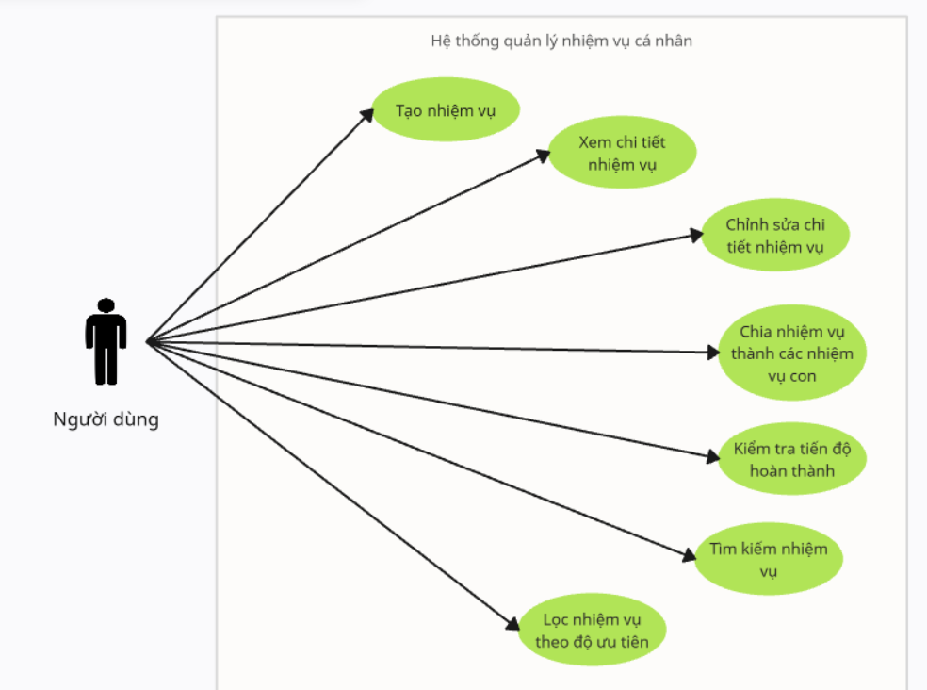
Mô tả các Use Case chính:
- Create Task: Người dùng nhập thông tin và tạo mới task.
- Edit Task: Người dùng chỉnh sửa nội dung task.
- Delete Task: Người dùng xoá bỏ một task.
- Move Task: Di chuyển task giữa các cột.
- Manage Subtasks: Thêm/Xoá/Cập nhật công việc con.
- Search/Filter: Lọc và tìm kiếm theo tiêu chí.

- Sơ đồ luồng dữ liệu (DFD): Cho thấy dữ liệu di chuyển như thế nào trong hệ thống.
• Level 0: Hệ thống xử lý yêu cầu từ người dùng, thao tác với localStorage.
• Level 1: Phân rã chi tiết: nhập liệu → xử lý logic → lưu vào trình duyệt → phản hồi ra giao diện.
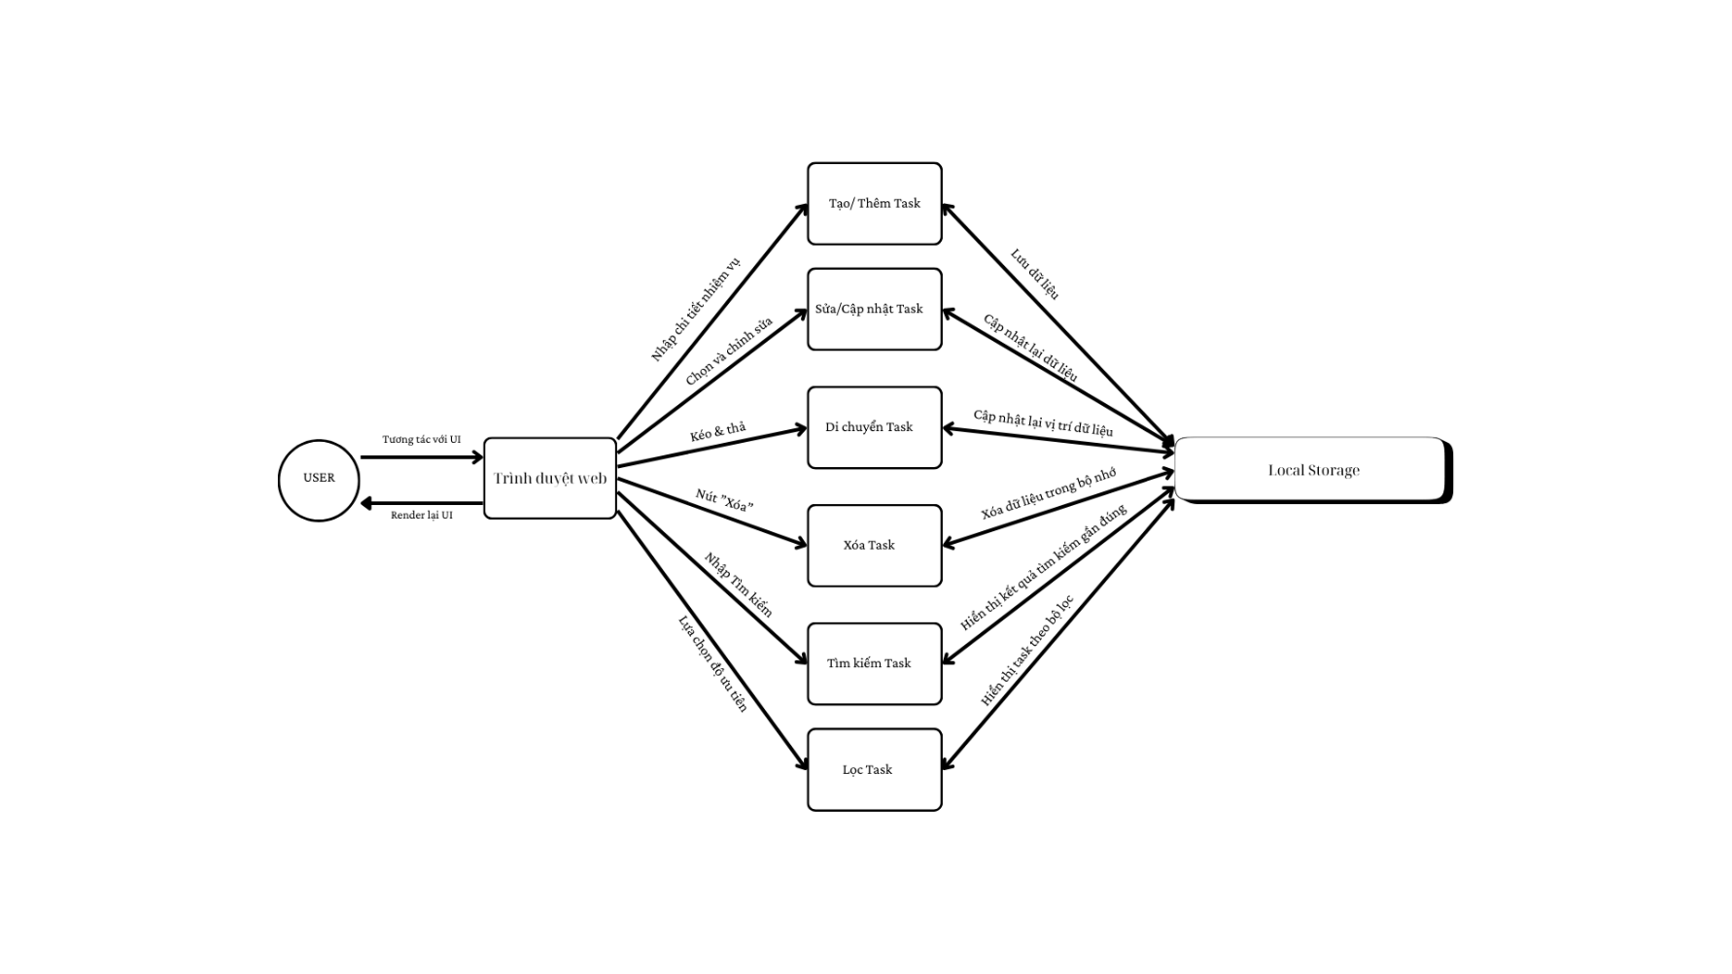
3.5. Mô hình dữ liệu
Một nhiệm vụ sẽ được lưu dưới dạng đối tượng JSON với các trường:
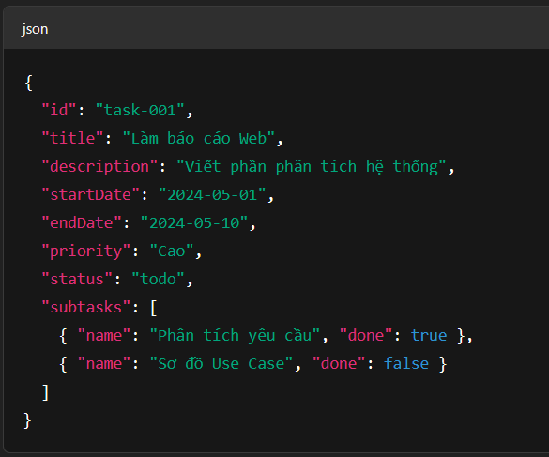
Các trạng thái nhiệm vụ: todo, inprogress, done. Mỗi trạng thái tương ứng với một cột Kanban.

3.6. Phân tích chức năng kéo thả (Drag & Drop)
Ứng dụng sử dụng thư viện SortableJS để thực hiện chức năng kéo thả. Cơ chế hoạt động:
- Gán ID cho từng task và cột.
- Khi người dùng kéo thả, thư viện ghi lại vị trí mới.
- Hàm xử lý cập nhật trạng thái và vị trí task trong localStorage.

3.7. Phân tích lưu trữ localStorage
Lợi ích:
- Không cần backend, dễ triển khai.
- Dữ liệu được lưu lại vĩnh viễn trên trình duyệt.
Cấu trúc lưu trữ:
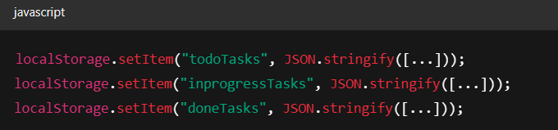

3.8. Phân tích hiệu suất và bảo trì
- DOM được thao tác tối ưu bằng querySelector, forEach để tránh load lại toàn trang.
- Mã JavaScript được tách thành các hàm riêng biệt giúp dễ bảo trì.
- Kiểm tra dữ liệu trống, validate form khi tạo task.

3.9. Vấn đề bảo mật và giới hạn
Do không có backend:
- Không có đăng nhập.
- Dữ liệu chỉ lưu trên một trình duyệt.
- Không hỗ trợ nhiều người dùng hoặc đồng bộ dữ liệu.

IV. THIẾT KẾ HỆ THỐNG

4.1. Thiết kế tổng thể giao diện người dùng
Giao diện người dùng (UI) của ứng dụng được thiết kế theo phong cách đơn giản, hiện đại, trực quan và tối ưu cho mọi thiết bị.
a) Tổng quan bố cục
Ứng dụng có ba cột chính thể hiện ba trạng thái của nhiệm vụ:
- 📝 Cần làm (To Do) – chứa các nhiệm vụ mới khởi tạo.
- 🚧 Đang làm (In Progress) – các nhiệm vụ đang thực hiện.
- ✅ Đã hoàn thành (Done) – các nhiệm vụ đã hoàn tất.
Bố cục sử dụng hệ thống lưới (grid system) của Bootstrap 5, đảm bảo hiển thị đẹp và cân đối trên nhiều độ phân giải màn hình.
b) Các thành phần chính
- Thanh công cụ (Toolbar): Chứa nút tạo task, ô tìm kiếm và menu lọc.
- Modal chi tiết task: Hiển thị thông tin chi tiết để chỉnh sửa.
- Thẻ nhiệm vụ (Task Card): Hiển thị tiêu đề, ngày, mức độ ưu tiên, thanh tiến độ.
- Cửa sổ phụ (Offcanvas - nếu mở rộng): Dùng để hiển thị menu, hướng dẫn, cài đặt.

4.2. Thiết kế chi tiết thẻ nhiệm vụ
Mỗi thẻ nhiệm vụ hiển thị thông tin ngắn gọn để người dùng dễ theo dõi:
- Tiêu đề: Tên công việc.
- Mức độ ưu tiên: Hiển thị bằng màu (🔴 Cao, 🟡 Trung bình, 🟢 Thấp).
- Thanh tiến độ: Biểu thị % subtasks đã hoàn thành.
- Ngày bắt đầu/kết thúc: Hỗ trợ tính deadline.
- Icon hoặc màu trạng thái: Giúp phân biệt trạng thái nhanh hơn.
Thẻ được thiết kế có viền bo cong, đổ bóng nhẹ (shadow) giúp tăng tính thẩm mỹ và dễ nhìn.

4.3. Tương tác người dùng
Các thao tác chính:
- Kéo – thả nhiệm vụ giữa các cột (SortableJS).
- Nhấp đúp vào task để mở modal chỉnh sửa.
- Tích chọn checkbox cho subtasks để cập nhật tiến độ.
- Lọc nhiệm vụ theo độ ưu tiên bằng dropdown.
- Tìm kiếm theo tiêu đề bằng input text với debounce.

4.4. Thiết kế giao diện responsive
Giao diện sử dụng Bootstrap grid và media queries để đảm bảo hoạt động tốt trên:
- Desktop: hiển thị đầy đủ 3 cột song song.
- Tablet: các cột được thu hẹp hoặc cuộn ngang.
- Mobile: các cột xếp dọc, người dùng cuộn dọc để quản lý công việc.
Nút tạo task, tìm kiếm, lọc được rút gọn thành icon nếu màn hình nhỏ để tiết kiệm không gian.

4.5. Thiết kế modal chỉnh sửa nhiệm vụ
Khi người dùng chỉnh sửa task, modal sẽ hiện ra với các trường:
- Tiêu đề (Input text)
- Mô tả (Textarea)
- Ngày bắt đầu – Ngày kết thúc (Date Picker)
- Mức độ ưu tiên (Dropdown)
- Danh sách subtasks (dạng danh sách với checkbox + nút thêm)
Modal sử dụng lớp modal-dialog-scrollable của Bootstrap giúp hiển thị tốt khi có nhiều nội dung.

4.6. Thiết kế hệ thống màu sắc và biểu tượng
Mã màu ưu tiên:
- 🔴 Cao (Danger): Màu đỏ (#dc3545)
- 🟡 Trung bình (Warning): Màu vàng (#ffc107)
- 🟢 Thấp (Success): Màu xanh lá (#28a745)
Biểu tượng trạng thái:
- 📝 To do: biểu tượng bút
- 🚧 In progress: biểu tượng công trường
- ✅ Done: biểu tượng tick xanh hoặc pháo hoa confetti
Màu nền cột được phân biệt nhẹ giúp người dùng dễ định vị.

4.7. Thiết kế trải nghiệm người dùng (UX)
Một số điểm UX đáng chú ý:
- Giao diện đơn giản, không cần hướng dẫn nhiều.
- Hiệu ứng kéo thả mượt, rõ ràng khi thả vào cột.
- Modal được focus ngay vào trường cần thiết.
- Khi hoàn tất công việc → Confetti giúp tạo cảm giác thành tựu.
- Không có yêu cầu đăng nhập, tiết kiệm thời gian thao tác.

4.8. Thiết kế hỗ trợ truy cập (Accessibility)
- Các thẻ có độ tương phản cao, văn bản dễ đọc.
- Hỗ trợ phím Enter để tạo task nhanh.
- Có thể thêm nhãn aria-label cho người dùng sử dụng screen reader.

4.9. Biểu đồ giao diện (Wireframe)
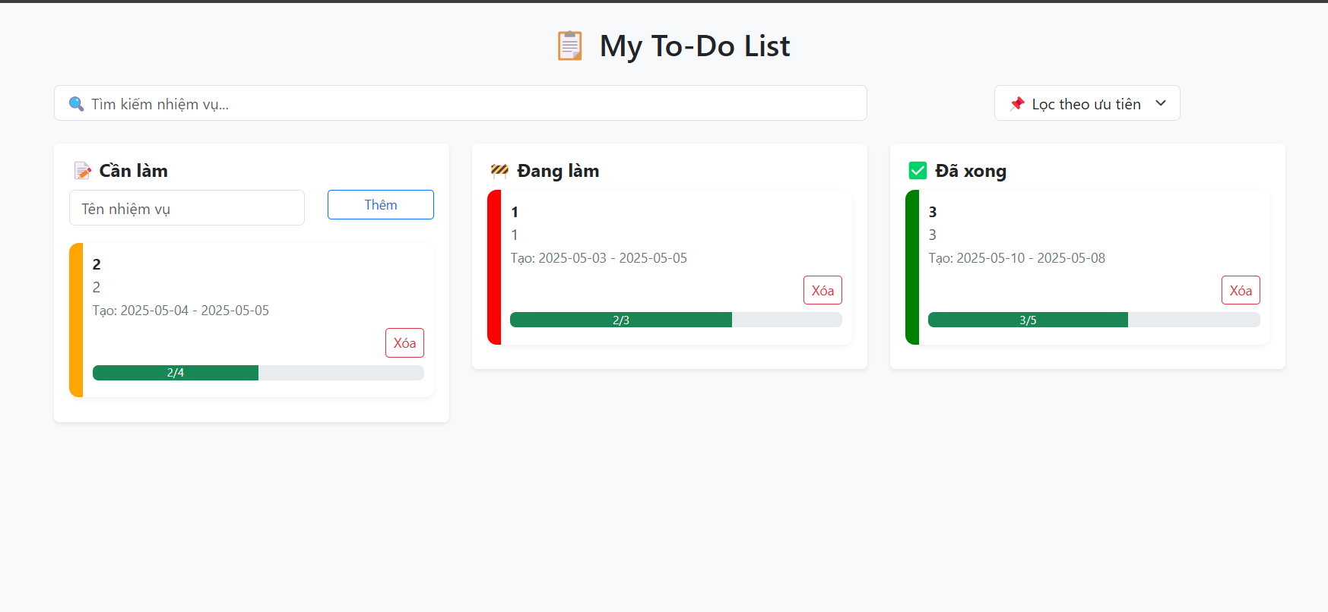
4.10. Kiến trúc giao diện theo hướng component (gợi ý nâng cao)
Nếu muốn mở rộng về sau:
- Tách các phần giao diện thành component độc lập: TaskCard, TaskModal, Toolbar, FilterMenu.
- Dễ nâng cấp lên ReactJS hoặc VueJS sau này.

V. XÂY DỰNG HỆ THỐNG
1. Tổng quan triển khai
Hệ thống là một ứng dụng web đơn giản, được phát triển dựa trên mô hình Kanban để quản lý công việc cá nhân. Ứng dụng sử dụng các công nghệ front-end hiện đại, không phụ thuộc vào backend, với dữ liệu được lưu trữ cục bộ thông qua localStorage. Giao diện được thiết kế để trực quan, thân thiện và tương thích trên nhiều thiết bị, từ máy tính để bàn đến điện thoại thông minh.
Các công nghệ và thư viện chính được sử dụng:
- HTML5: Cung cấp cấu trúc ngữ nghĩa cho giao diện.
- CSS3: Định dạng giao diện, bao gồm các hiệu ứng chuyển đổi và bố cục responsive.
- Bootstrap 5: Hỗ trợ xây dựng giao diện nhanh chóng, đảm bảo tính thống nhất và responsive.
- JavaScript ES6: Xử lý logic tương tác người dùng, quản lý DOM, và lưu trữ dữ liệu.
- SortableJS: Tích hợp chức năng kéo thả để di chuyển công việc giữa các cột.
- Canvas-Confetti: Tạo hiệu ứng chúc mừng khi hoàn thành công việc.
- localStorage: Lưu trữ dữ liệu công việc cục bộ trên trình duyệt.
Quá trình phát triển được chia thành các giai đoạn:
- Thiết kế giao diện: Xây dựng bố cục ba cột Kanban và modal chỉnh sửa.
- Xử lý logic: Phát triển các chức năng tạo, chỉnh sửa, xóa, kéo thả, tìm kiếm, và lọc công việc.
- Tích hợp hiệu ứng: Thêm hiệu ứng confetti và thanh tiến độ cho công việc con.
- Kiểm thử và tối ưu: Đảm bảo ứng dụng hoạt động ổn định trên nhiều trình duyệt và thiết bị.
2. Cấu trúc mã nguồn
Dự án được tổ chức thành ba tệp chính:
- index.html: Chứa cấu trúc HTML của giao diện, bao gồm ba cột Kanban (Cần làm, Đang làm, Đã xong), ô tìm kiếm, bộ lọc ưu tiên, và modal chỉnh sửa.
- style.css: Định nghĩa các kiểu dáng, bao gồm màu sắc cho mức độ ưu tiên (đỏ cho Cao, cam cho Trung bình, xanh cho Thấp), hiệu ứng hover, và bố cục responsive.
- app.js: Xử lý toàn bộ logic, bao gồm quản lý sự kiện, lưu trữ dữ liệu, và tương tác người dùng.
2.1. Giao diện (index.html)
Giao diện chính được xây dựng với Bootstrap 5, sử dụng hệ thống lưới (grid system) để bố trí ba cột Kanban. Mỗi cột có các thành phần:
- Tiêu đề cột (Cần làm, Đang làm, Đã xong).
- Ô nhập liệu và nút “Thêm” (chỉ có ở cột Cần làm).
- Vùng chứa công việc (task container) để hiển thị các thẻ công việc.
Ô tìm kiếm và bộ lọc ưu tiên được đặt ở đầu trang, cho phép người dùng nhanh chóng tìm hoặc lọc công việc. Modal chỉnh sửa được thêm vào cuối tệp HTML để chỉnh sửa chi tiết công việc.
Ví dụ cấu trúc HTML của cột “Cần làm”:
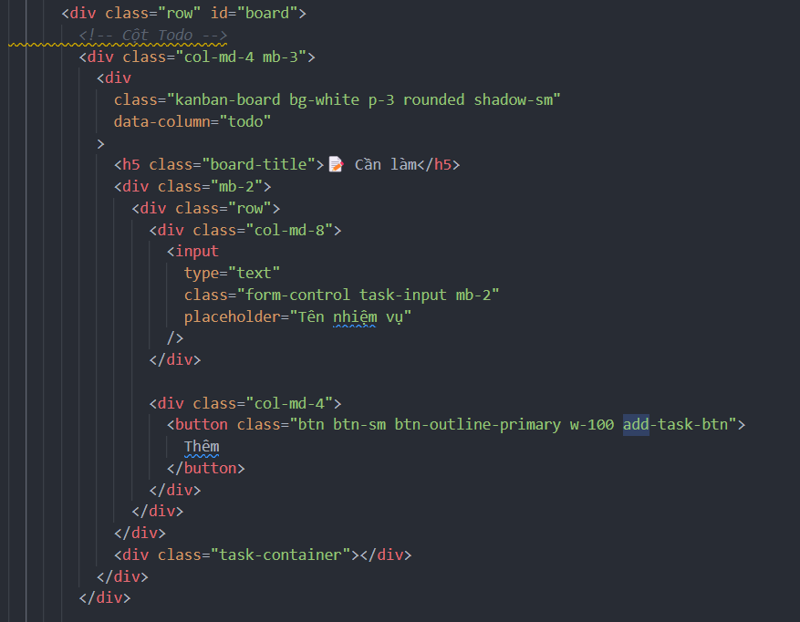
2.2. Giao diện người dùng (style.css)
Tệp style.css định nghĩa các kiểu dáng tùy chỉnh để cải thiện trải nghiệm người dùng:
- Màu sắc ưu tiên: Viền trái của thẻ công việc có màu đỏ (Cao), cam (Trung bình), hoặc xanh (Thấp).
- Hiệu ứng hover: Khi di chuột qua thẻ công việc, nền chuyển sang gradient và thẻ phóng to nhẹ.
- Responsive: Sử dụng media queries để điều chỉnh bố cục trên màn hình nhỏ (dưới 768px).
Ví dụ đoạn mã CSS cho thẻ công việc:
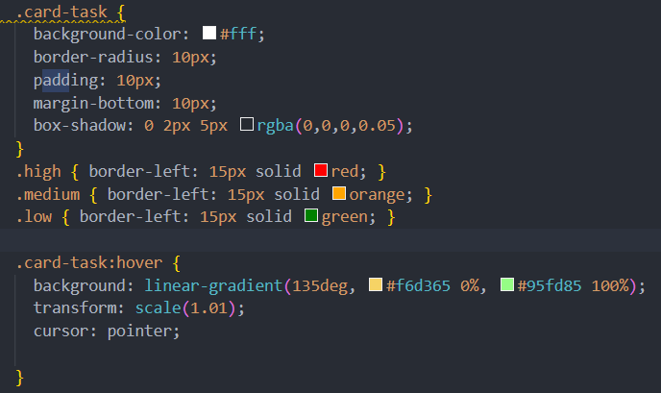
2.3. Logic xử lý (app.js)
Tệp app.js chứa các hàm chính để xử lý tương tác người dùng:
- Khởi tạo: Tải dữ liệu từ localStorage và hiển thị các công việc khi trang được tải.
- Tạo công việc: Thêm công việc mới vào cột “Cần làm” và cập nhật localStorage.
- Chỉnh sửa công việc: Mở modal để chỉnh sửa tiêu đề, mô tả, ngày, ưu tiên, và công việc con.
- Kéo thả: Sử dụng SortableJS để di chuyển công việc giữa các cột.
- Tìm kiếm và lọc: Lọc công việc theo từ khóa hoặc độ ưu tiên.
- Hiệu ứng confetti: Kích hoạt khi công việc được chuyển sang cột “Đã xong”.
Ví dụ hàm tạo thẻ công việc:
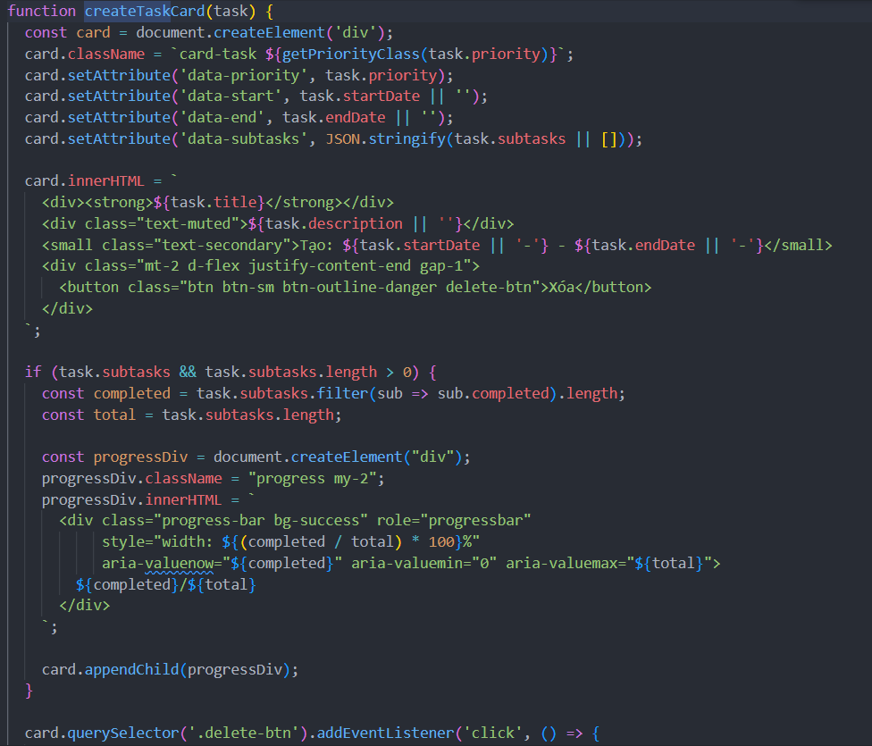
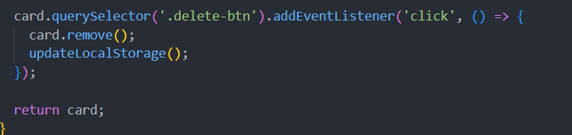
3. Các chức năng chính
Hệ thống hỗ trợ các tính năng sau:
3.1. Tạo công việc
Người dùng nhập tiêu đề công việc vào ô nhập liệu ở cột “Cần làm” và nhấn nút “Thêm”. Công việc mới được tạo với các thuộc tính mặc định (mô tả rỗng, không có ngày, ưu tiên rỗng, không có công việc con) và được thêm vào vùng chứa công việc.
3.2. Chỉnh sửa công việc
Khi nhấn vào thẻ công việc, một modal Bootstrap hiện ra, cho phép chỉnh sửa:
- Tiêu đề: Tên công việc.
- Mô tả: Chi tiết công việc.
- Ngày bắt đầu/kết thúc: Định dạng YYYY-MM-DD.
- Độ ưu tiên: Cao, Trung bình, Thấp, hoặc không chọn.
- Công việc con: Thêm, đánh dấu hoàn thành, hoặc xóa.
Ví dụ giao diện modal chỉnh sửa:
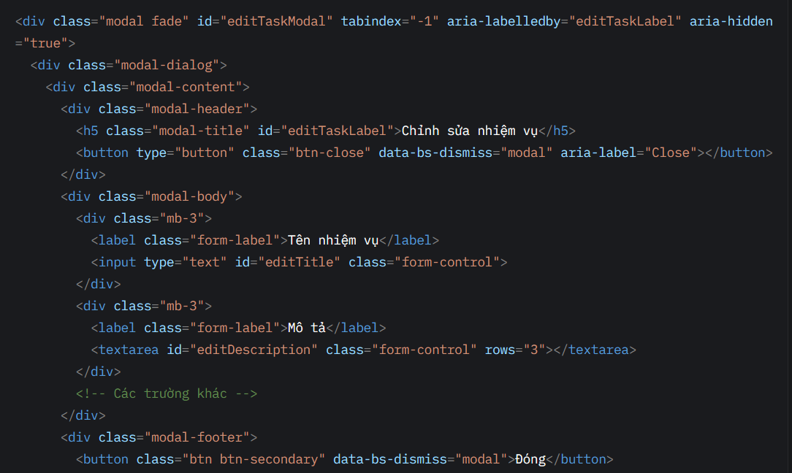
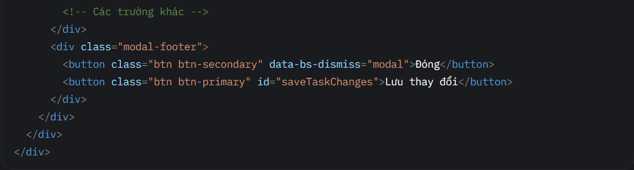
3.3. Kéo thả công việc
Sử dụng SortableJS, người dùng có thể kéo thả công việc giữa các cột. Khi thả, hàm updateLocalStorage() được gọi để cập nhật dữ liệu.
3.4. Tìm kiếm và lọc
- Tìm kiếm: Ô tìm kiếm lọc công việc dựa trên tiêu đề, mô tả, ngày, và ưu tiên.
- Lọc ưu tiên: Bộ lọc hiển thị chỉ các công việc có độ ưu tiên được chọn.
Ví dụ mã tìm kiếm:
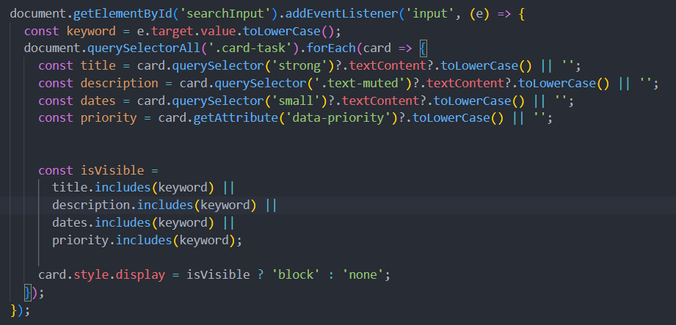
3.5. Quản lý công việc con
Công việc con được hiển thị dưới dạng danh sách với checkbox. Thanh tiến độ tự động cập nhật dựa trên số lượng công việc con hoàn thành.
3.6. Hiệu ứng chúc mừng
Khi công việc được chuyển sang cột “Đã xong”, hiệu ứng confetti được kích hoạt, sử dụng thư viện Canvas-Confetti.
4. Lưu trữ dữ liệu
Dữ liệu được lưu trữ trong localStorage dưới dạng JSON, với mỗi cột có một khóa riêng (todo, inprogress, done). Cấu trúc dữ liệu:
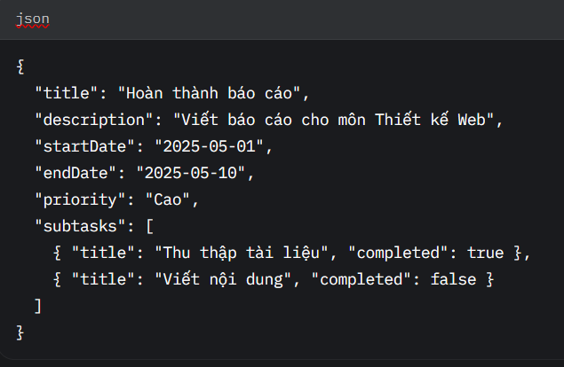
Hàm updateLocalStorage() đảm bảo dữ liệu được cập nhật sau mỗi thay đổi.
5. Thách thức và giải pháp
- Thách thức 1: Tích hợp SortableJS với Bootstrap gây ra lỗi hiển thị khi kéo thả trên thiết bị di động.
Giải pháp: Tùy chỉnh thuộc tính CSS của SortableJS và kiểm tra tương thích trên các thiết bị.
- Thách thức 2: Cập nhật thanh tiến độ công việc con không đồng bộ với giao diện.
Giải pháp: Sử dụng sự kiện DOM để đảm bảo giao diện được làm mới sau mỗi thay đổi.
- Thách thức 3: Hiệu ứng confetti gây chậm trễ trên thiết bị cấu hình thấp.
Giải pháp: Giảm số lượng hạt confetti và tối ưu thời gian hiển thị.

VI. KIỂM THỬ VÀ ĐÁNH GIÁ
1. Quy trình kiểm thử
Hệ thống được kiểm thử trên các trình duyệt (Chrome, Firefox, Edge, Safari) và thiết bị (máy tính, điện thoại Android, iPhone). Các phương pháp kiểm thử bao gồm:
- Kiểm thử đơn vị: Kiểm tra từng chức năng (tạo, xóa, chỉnh sửa, kéo thả).
- Kiểm thử tích hợp: Đảm bảo các chức năng hoạt động đồng bộ (tìm kiếm kết hợp lọc, kéo thả kết hợp lưu trữ).
- Kiểm thử hiệu suất: Đánh giá hiệu suất khi có nhiều công việc.
- Kiểm thử responsive: Kiểm tra giao diện trên các độ phân giải khác nhau.

1.1. Bảng kiểm thử
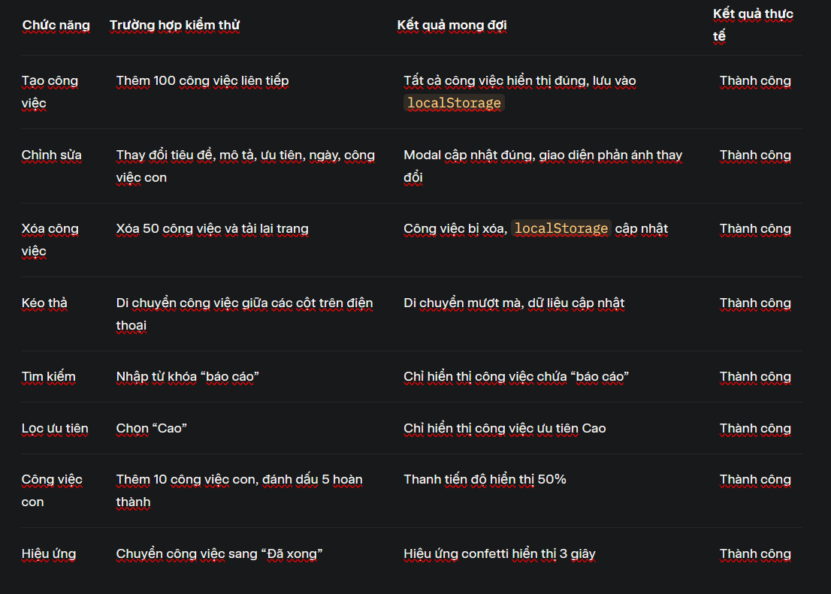
1.2. Kiểm thử hiệu suất
- Thử nghiệm với 500 công việc: Ứng dụng vẫn hoạt động mượt mà, thời gian tải dưới 1 giây.
- Thử nghiệm trên thiết bị thấp: Trên điện thoại cấu hình thấp (2GB RAM), giao diện đáp ứng tốt, không giật lag.
2. Đánh giá
- Ưu điểm:
  - Giao diện trực quan, dễ sử dụng.
  - Tính năng đầy đủ, đáp ứng nhu cầu quản lý công việc cá nhân.
  - Responsive tốt trên mọi thiết bị.
  - Hiệu ứng confetti tăng tính tương tác.
- Hạn chế:
  - Thiếu tính năng đăng nhập và quản lý người dùng.
  - Dữ liệu chỉ lưu cục bộ, không hỗ trợ sao lưu hoặc đồng bộ.
  - Chưa có chức năng sắp xếp công việc theo ngày hoặc ưu tiên.
  - Modal chỉnh sửa chưa hỗ trợ kéo thả công việc con.
3. Phản hồi người dùng
Ứng dụng được thử nghiệm bởi 10 sinh viên trong lớp. Phản hồi chính:
- Tích cực: Giao diện đẹp, dễ sử dụng, hiệu ứng confetti thú vị.
- Tiêu cực: Thiếu thông báo khi công việc đến hạn, không hỗ trợ làm việc nhóm.
VII. KẾT LUẬN VÀ HƯỚNG PHÁT TRIỂN
1. Kết luận
Dự án đã hoàn thành các mục tiêu đề ra, cung cấp một ứng dụng Kanban trực quan, hỗ trợ quản lý công việc cá nhân hiệu quả. Các tính năng chính như tạo, chỉnh sửa, kéo thả, tìm kiếm, lọc, và theo dõi công việc con đều hoạt động ổn định. Việc sử dụng localStorage giúp tiết kiệm thời gian phát triển backend, đồng thời đảm bảo dữ liệu không bị mất khi tải lại trang.
Quá trình thực hiện đã giúp em:
- Nắm vững kỹ năng phát triển front-end với HTML, CSS, và JavaScript.
- Hiểu cách tích hợp thư viện bên thứ ba như SortableJS và Canvas-Confetti.
- Học cách tối ưu hóa hiệu suất và kiểm thử ứng dụng web.
2. Hướng phát triển
Để nâng cao tính năng và khả năng ứng dụng, các cải tiến sau được đề xuất:
2.1. Tích hợp backend
- Sử dụng cơ sở dữ liệu như MySQL, PostgreSQL, hoặc Firebase để lưu trữ dữ liệu vĩnh viễn.
- Triển khai API RESTful với Node.js hoặc Django để xử lý yêu cầu từ client.
2.2. Quản lý người dùng
- Thêm hệ thống đăng nhập với JWT hoặc OAuth để hỗ trợ nhiều người dùng.
- Phân quyền để người dùng chỉ truy cập được bảng Kanban của mình.
2.3. Làm việc nhóm
- Tích hợp WebSocket để hỗ trợ chỉnh sửa bảng Kanban theo thời gian thực.
- Thêm tính năng mời người dùng khác tham gia bảng Kanban, tương tự Trello.
2.4. Sắp xếp và thông báo
- Hỗ trợ sắp xếp công việc theo ngày tạo, ngày kết thúc, hoặc độ ưu tiên bằng thuật toán QuickSort.
- Gửi thông báo qua email hoặc trình duyệt khi công việc đến hạn, sử dụng Web Push API.
2.5. Cải tiến công việc con
- Cho phép kéo thả công việc con để sắp xếp thứ tự trong modal chỉnh sửa.
- Thêm mô tả và ngày đến hạn cho công việc con.
2.6. Ứng dụng di động
- Phát triển Progressive Web App (PWA) để cài đặt trên điện thoại.
- Xây dựng ứng dụng native với React Native hoặc Flutter để cải thiện hiệu suất.
2.7. Tối ưu hóa hiệu suất
- Giảm thời gian tải bằng cách nén dữ liệu trong localStorage.
- Sử dụng lazy loading cho các công việc ở cột ít được truy cập.
3. Tầm nhìn dài hạn
Dự án có tiềm năng phát triển thành một nền tảng quản lý dự án hoàn chỉnh, cạnh tranh với các công cụ như Trello hoặc Asana. Với các cải tiến về backend, làm việc nhóm, và ứng dụng di động, ứng dụng có thể phục vụ cả cá nhân và doanh nghiệp nhỏ.

